MANUAL DE USUARIO PARA LA DECLARACIÓN INFORMATIVA MULTIPLE
DEL IMPUESTO ESPECIAL SOBRE PRODUCCIÓN Y SERVICIOS “Multi-IEPS”
Versión 6.0.0 b

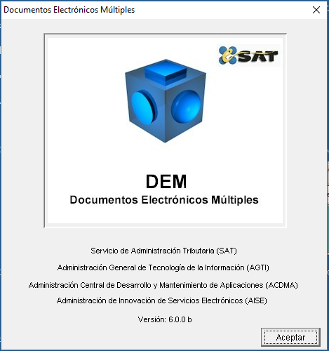

El Servicio de Administración Tributaria (SAT), pone a su disposición una guía para el llenado de la “DECLARACIÓN INFORMATIVA DEL IMPUESTO ESPECIAL SOBRE PRODUCCIÓN Y SERVICIOS” (Multi-IEPS), con la finalidad de hacer más ágil y segura la integración de su información.

CONTENIDO.

1.- | Información General | 2
2.- | Generar un nuevo RFC | 3
3.- | Generar una nueva Declaración | 3
4.- | Cambiar de Apartado | 5
5.- | Cambiar de Declaración | 6
6.- | Eliminar una Declaración | 6
7.- | Validar la Información | 7
8.- | Carga Batch | 9
9.- | Encriptar la Declaración | 13
10.- | Actualización de catálogos | 14
11.- | Enviar la información vía Internet al SAT | 16

1.- INFORMACIÓN GENERAL

- La información contenida en la parte izquierda de la ventana del sistema, denominada “Árbol”, se selecciona con un clic del botón derecho del Mouse.

- La información contenida en la parte derecha de la ventana del sistema, es la que se utiliza para el llenado de la Declaración Informativa de IEPS y la selección de los campos se realiza con un clic del botón izquierdo del Mouse sobre cada uno de ellos.

- Para que la información capturada en cada campo sea registrada, debe oprimir la tecla de “Enter” o “Tabulador”, o bien, posicionarse con un clic del botón izquierdo del Mouse en otro campo.

- Para una navegación adecuada de esta declaración se recomienda el sistema de la consola del JAVA versión 1.3.1.

- Esta declaración opera en cualquier Sistema Operativo Windows.

- Todos los anexos funcionan con Carga Batch.

- La declaración debe ser enviada por Internet.

- Esta Declaración Informativa Múltiple permitirá la presentación de diversa información en materia del Impuesto Especial sobre Producción y Servicios por medio electrónico, sustituyendo así la presentación de formas oficiales en papel.

- Puede realizar la consulta de su declaración vía Internet en la página del SAT (www.sat.gob.mx) ingresando en el apartado Oficina Virtual, seleccione el submenú Consulta de Transacciones, ingrese su RFC y en su caso su Contraseña o su Firma Electrónica Avanzada “Fiel”; una vez autentificado, seleccione el botón Consulta; el sistema desplegará las transacciones realizadas.

- Si usted desea realizar una declaración complementaria no tiene que capturar nuevamente toda la información, solo ingrese el cambio correspondiente ya que el sistema guarda los datos, mientras esta no sea eliminada.

- Para poder visualizar una ayuda dentro del sistema, debe oprimir la tecla “F1”.

2.- GENERAR UN NUEVO RFC

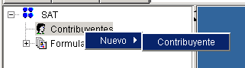
En la ventana principal del sistema, seleccione el comando “Contribuyente”; elija la opción “Nuevo” con el botón derecho del Mouse y, por último, la instrucción de “Contribuyente”.

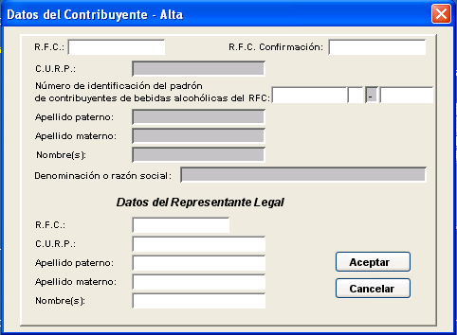

Aparecerá una ventana donde debe capturar la información general del Contribuyente, así como del Representante Legal (cuando aplique). Para terminar seleccione el botón “Aceptar”.

3.- GENERAR UNA NUEVA DECLARACIÓN

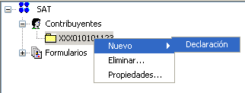
Para generar una nueva declaración, seleccione el subdirectorio del “RFC” con el botón derecho del Mouse; luego elija la opción “Nuevo” y por último la instrucción de “Declaración”.

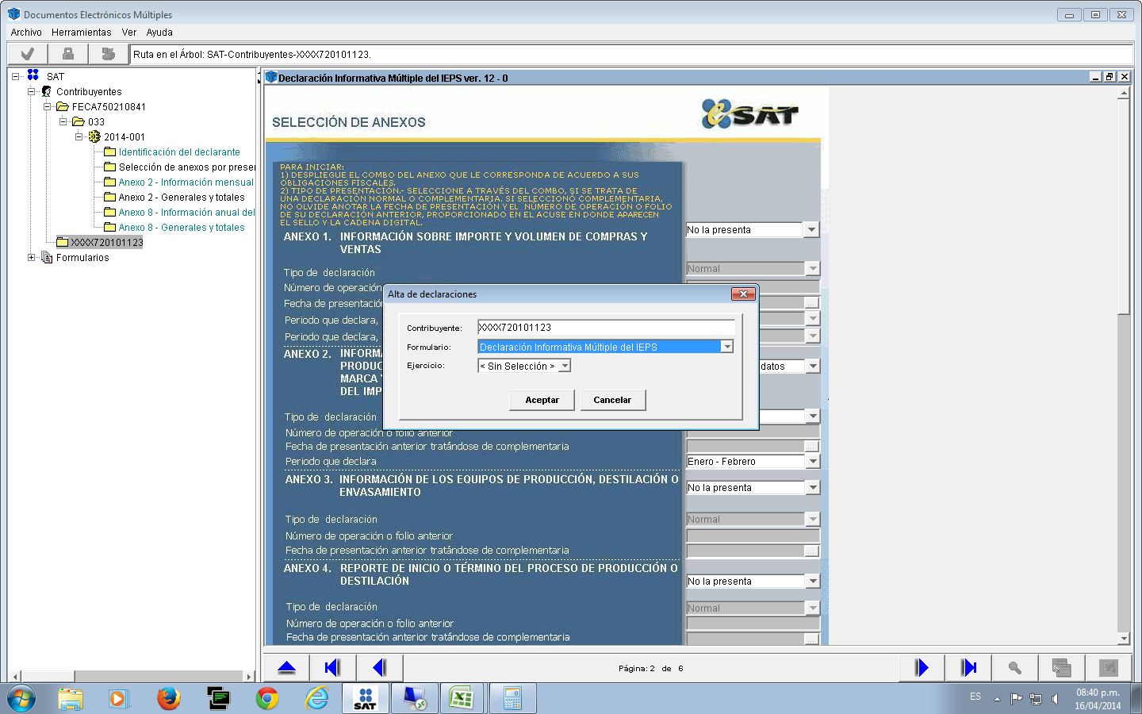
En la ventana donde se encuentra el “Alta de Declaraciones”, seleccione el ejercicio que corresponda a la declaración que va a presentar. Posteriormente presione el botón “Aceptar”.

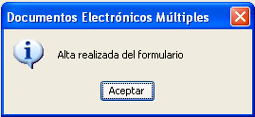

Automáticamente desplegará una pantalla donde se indica que el formulario ha sido dado de alta y a la cual deberá de dar clic en aceptar para continuar con la captura.

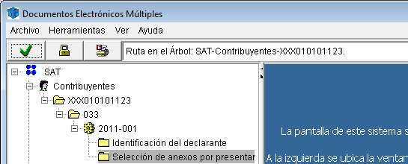

Para abrir la declaración, presione sobre el año de su declaración.

En el Apartado “Selección de Anexos” podrá usted marcar los anexos que le correspondan de acuerdo a sus obligaciones fiscales. Las opciones se encuentran en el menú desplegable correspondiente a cada anexo. Estas son: “No la presenta”, “La presenta sin operaciones” o bien, “La presenta con Datos”.

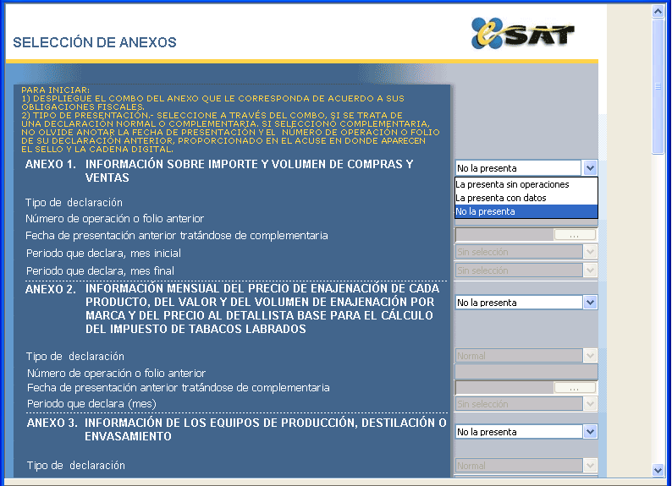

Una vez que ha seleccionado los anexos que va a presentar, el sistema generará las subcarpetas correspondientes a cada uno. Para abrir cada anexo, siga las instrucciones que a continuación se detallan:

a) Colóquese en la parte del “Árbol” del sistema. | 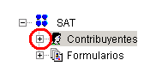
b) Seleccione con un clic del mouse el cuadro que se encuentra a la izquierda del “RFC” correspondiente. | 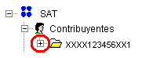
c) Repita la misma operación hasta que aparezcan todos los apartados. | 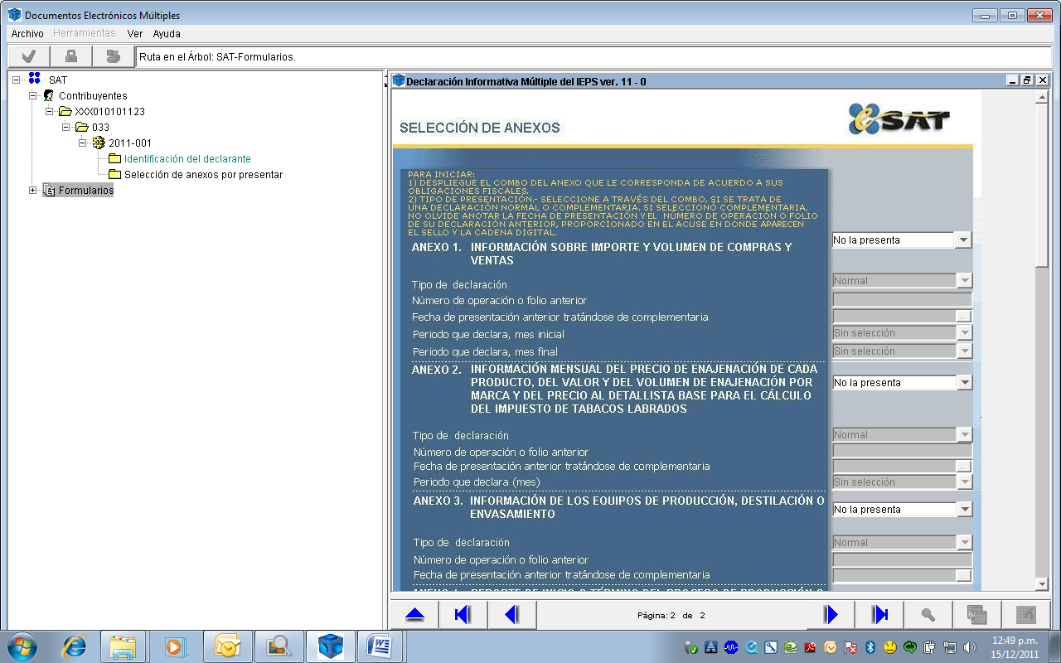  Apartados

4.- CAMBIAR DE APARTADO

Cada vez que desee cambiarse de apartado, seleccione el que va a capturar dando un clic del ratón en la ventana denominada “Árbol” del sistema o con los siguientes botones de comando:

 | a) Mostrar Errores
 | b) Regresa a la primera página
 | c) Regresa un registro de su actual posición o página
 | d) Avanza un registro de su actual posición o página
 | e) Avanza hasta el último registro o página
 | f) Busca registros
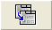 | g) Agrega un registro nuevo
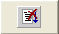 | h) Elimina el registro actual

5.- CAMBIAR DE DECLARACIÓN

Para cambiar a otra declaración, tendrá que seguir el siguiente procedimiento:

a) Seleccione la subcarpeta con la imagen de engrane que contiene el año y número consecutivo de la declaración con la que actualmente está trabajando. | 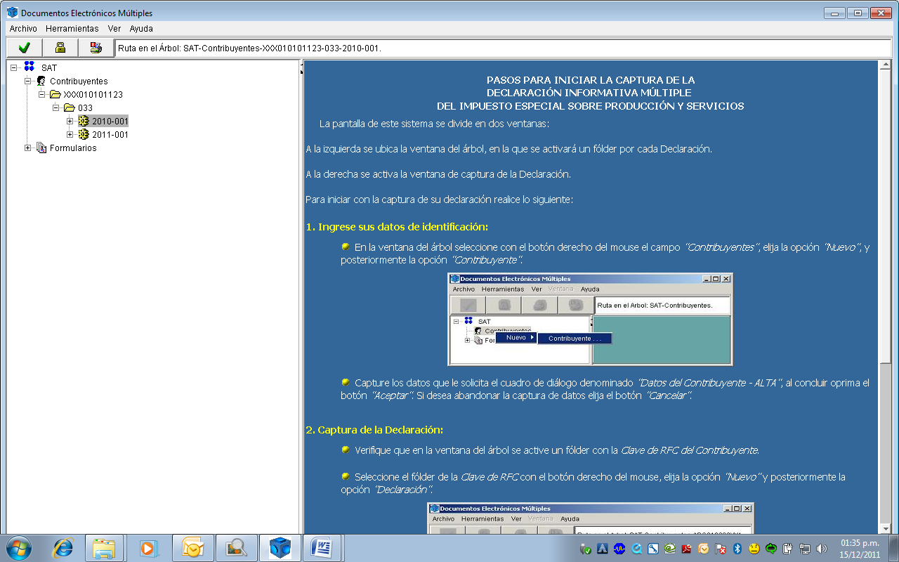
b) Una vez que seleccionó la subcarpeta, presione el botón derecho del Mouse y seleccione la opción “Cerrar Declaración”. | 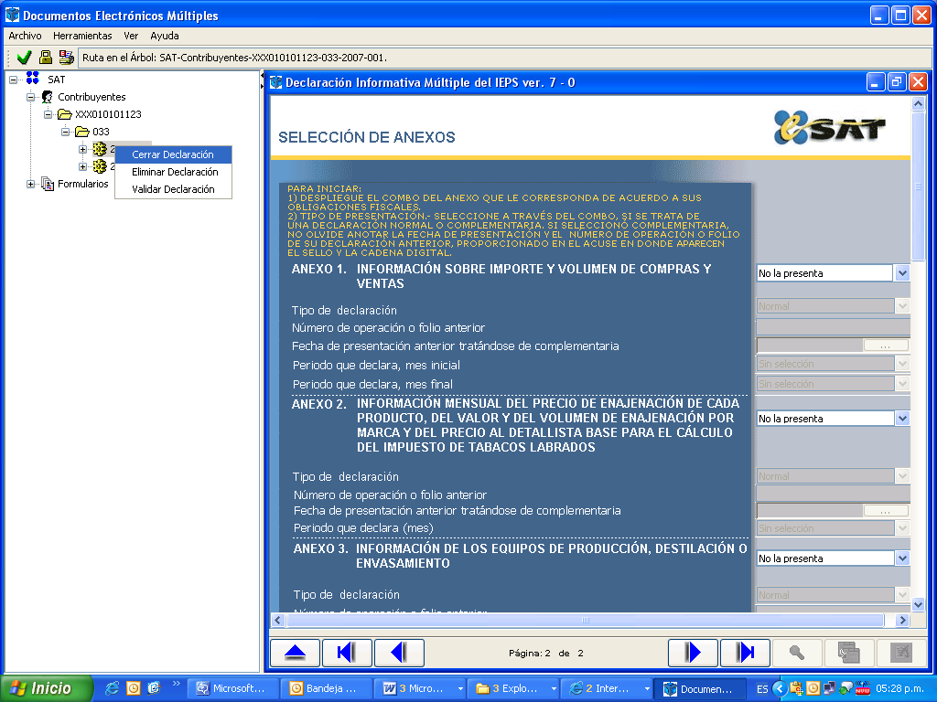
Una vez cerrada la declaración usted podrá: cambiar de declaración o bien, cambiar de contribuyente seleccionando con el Mouse la opción que corresponda

6.- ELIMINAR UNA DECLARACIÓN

Si desea eliminar alguna de las declaraciones que ingresó, podrá hacerlo de la siguiente manera:
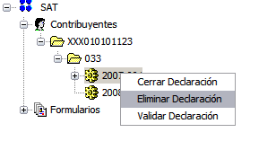

1. Abra la declaración que desea eliminar, presione el botón derecho del Mouse y seleccione el comando “Eliminar Declaración”.

2. A continuación aparecerá el siguiente mensaje; seleccione la opción “SI” para que la declaración sea eliminada definitivamente.

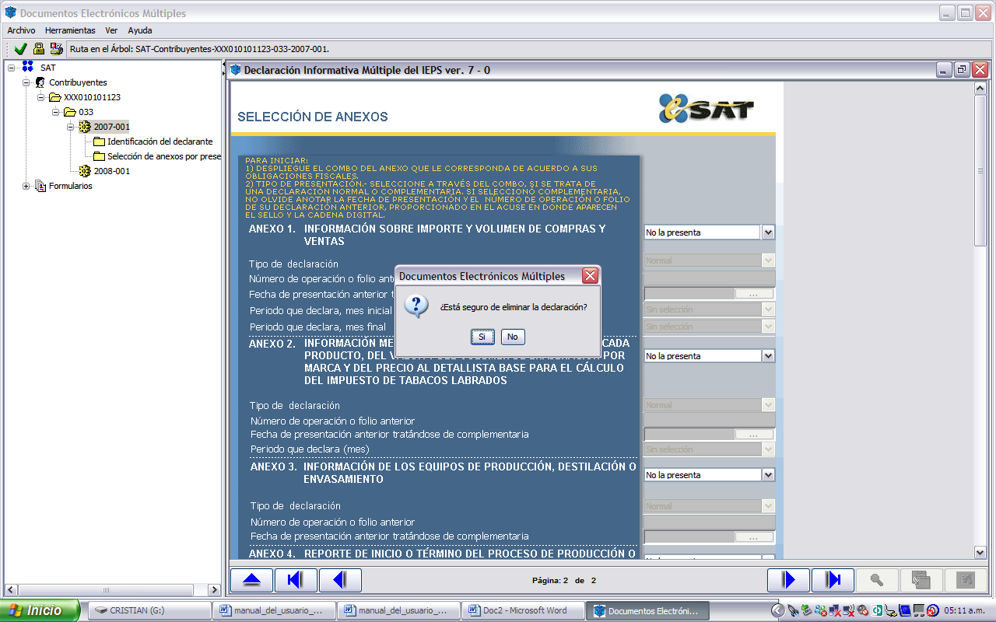

7.- VALIDAR LA INFORMACIÓN

Cuando termine de capturar su declaración, es necesario que realice la verificación de la información antes de crear el archivo de envío. Para verificar su información es necesario lo siguiente:

a) Seleccione el subdirectorio del año y número consecutivo de la declaración que tiene la imagen del engrane. | 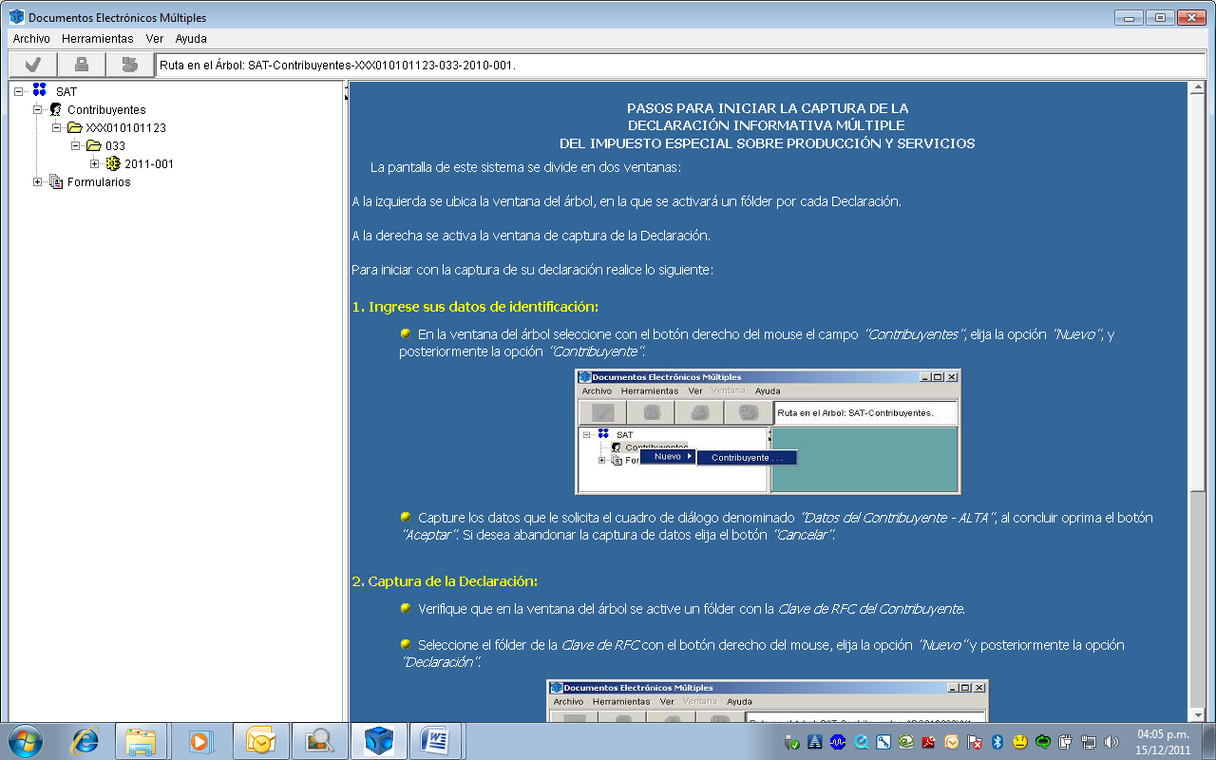
b) Oprima el botón que tiene la imagen de “palomita” de color verde, que se encuentra en la parte superior izquierda de la pantalla o bien, presione el botón derecho del Mouse sobre el subdirectorio y seleccione la opción: “Validar Declaración”. | 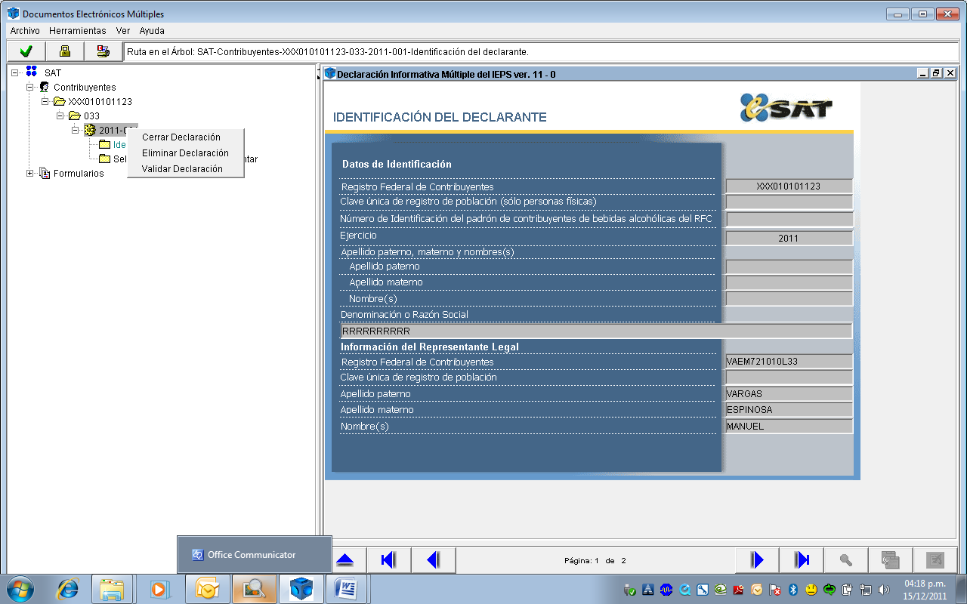
c) Confirme que desea ejecutar la validación. Seleccione el botón “Si”. Este proceso puede tardar varios minutos. Por favor espere. | 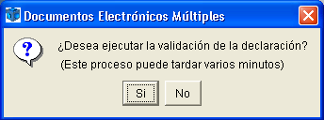
d) Aparecerá una ventana donde usted podrá seguir el avance de la validación. | 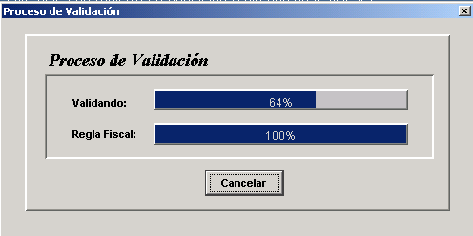
e) Una vez que ha terminado de verificar la información, seleccione el botón “Salir”. | 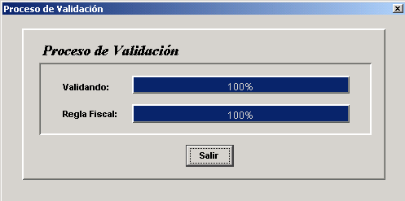
f) Si no presenta errores, mostrará una ventana con un texto que indica que el proceso ha concluido de manera correcta. Seleccione el botón “Aceptar”. | 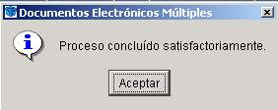

g) En caso de presentar errores, mostrará una ventana con un texto que indica que el proceso ha concluido y se detectaron errores en la declaración. Seleccione el botón “Aceptar”. | 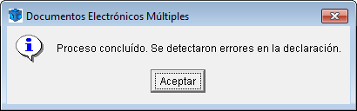
h) En el panel inferior se mostraran los errores encontrados en la validación de la declaración y al posicionarse en el mensaje correspondiente deberá dar doble “clic” a fin de ir al campo correspondiente para subsanar el error u omisión.

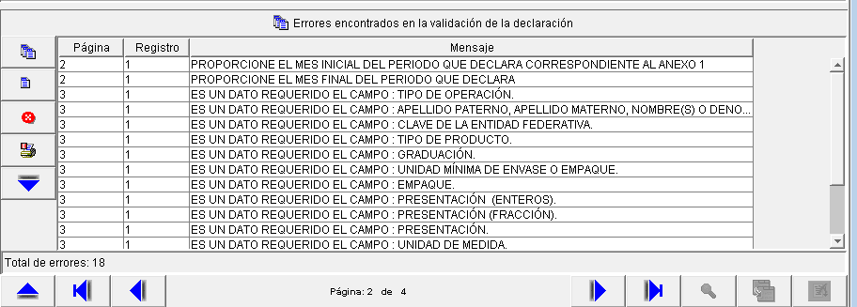

8.- CARGA BATCH

Esta declaración cuenta con la opción de llenado mediante la opción denominada “carga batch”, mediante este procedimiento se podrá importar la información previamente generada en un archivo txt., para lo cual se llevarán a cabo los siguientes pasos:

a) Seleccione del menú superior la opción Herramientas y del menú desplegable seleccione la opción Importar Declaración. | 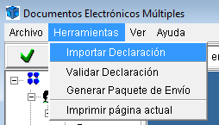
b) Ubique el archivo .txt (previamente generado con las especificaciones del Layout del anexo a importar) | 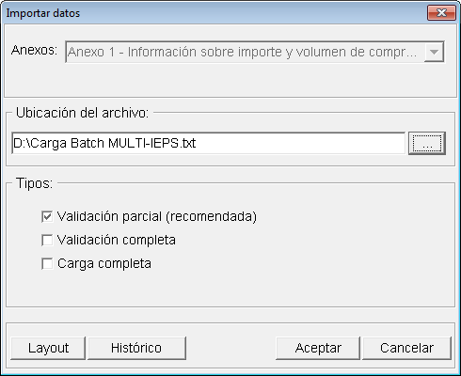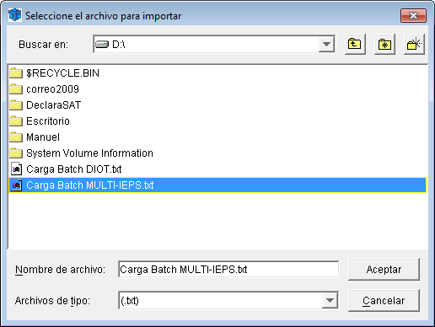
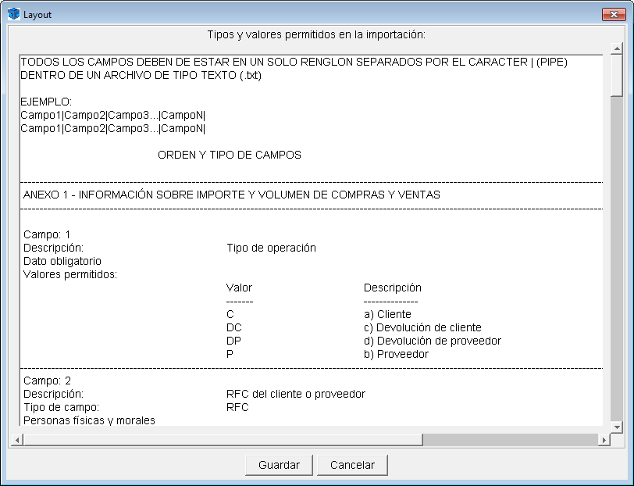

TODOS LOS CAMPOS DEBEN DE ESTAR EN UN SOLO RENGLON SEPARADOS POR EL CARACTER | (PIPE)
DENTRO DE UN ARCHIVO DE TIPO TEXTO (.txt)

EJEMPLO:
Campo1|Campo2|Campo3...|CampoN|
Campo1|Campo2|Campo3...|CampoN|

c) Automáticamente desplegará una pantalla donde se pregunta si desea realizar la carga completa de la información y a la cual deberá de dar clic en Si. | 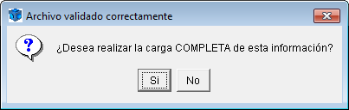
d) El sistema comenzará a validar la información del archivo .txt (la duración de este proceso dependerá del número de registros a validar). | 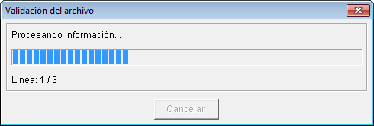

e) En caso de detectar errores en la validación, éstos se mostraran en el resultado de la validación, indicando la Línea y el Campo con la inconsistencia a fin de que sean subsanados. | 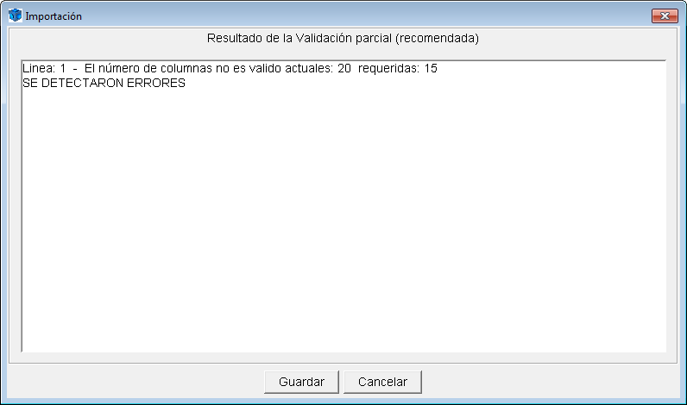
f) En caso de que el resultado de la validación sea satisfactorio se procederá a dar clic en Cancelar. | 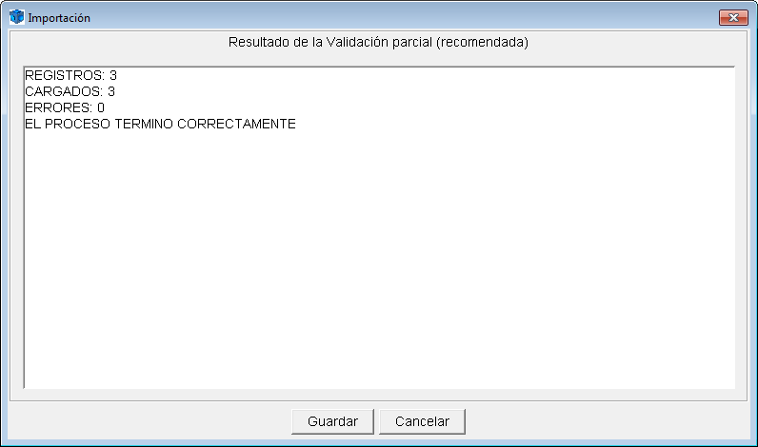

9.- ENCRIPTAR LA DECLARACIÓN

Para terminar con la declaración Informativa de Impuesto Especial sobre Producción y Servicios, es necesario encriptar la información para que genere un archivo “nombredelarchivo.dec” para su envío al SAT, de la siguiente manera:

a) Seleccione, presionando con el Mouse, la carpeta de la declaración que desea enviar. | 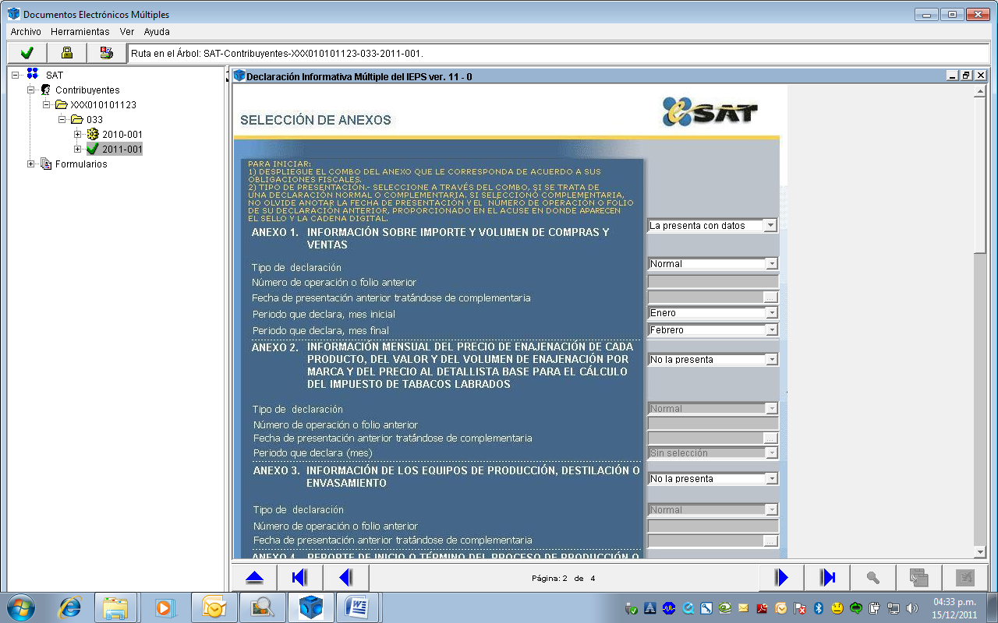
b) Oprima el botón que tiene la imagen de “candado” de color amarillo; éste se encuentra en la parte superior izquierda de la pantalla. Confirme que desea ejecutar la encriptación presionando el botón “Si”. Este proceso puede tardar varios minutos. Por favor espere. | 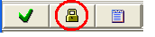
c) Al finalizar la encriptación, el sistema le indicará que puede enviarse la declaración por Internet. | 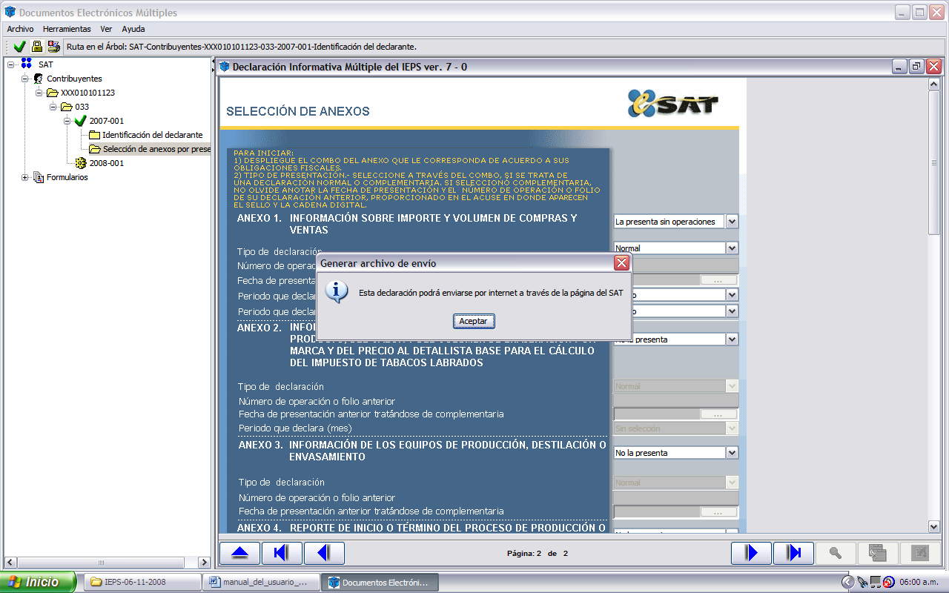
d) Después, le indicará la ubicación y el nombre con el que se guardó este archivo.

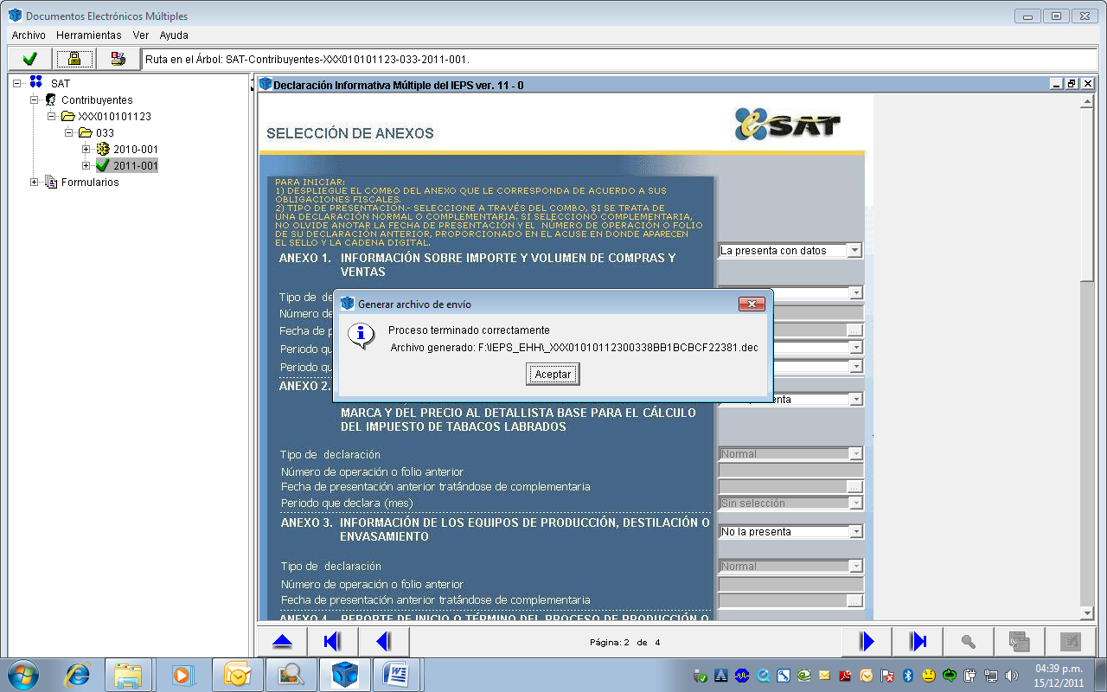

10.- ACTUALIZACIÓN DE CATALOGOS

Esta declaración permite la actualización del catálogo marcas de tabacos labrados mismo que se utiliza en los anexos 2, 7 y 9, con esta herramienta podrá importar los productos y marcas previamente generados en un archivo enc., para lo cual se llevaran a cabo los siguientes pasos:

a) Seleccione del menú superior la opción Herramientas y del menú desplegable seleccione la opción Actualización de catálogos. | 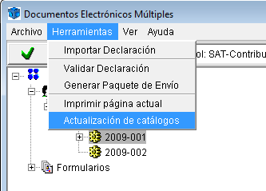
b) Ubique y copie en su PC el archivo .enc (publicado en la página del SAT), dicho archivo contiene los nuevos catálogos. | 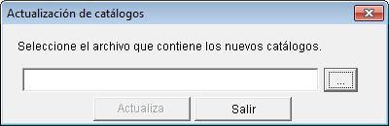  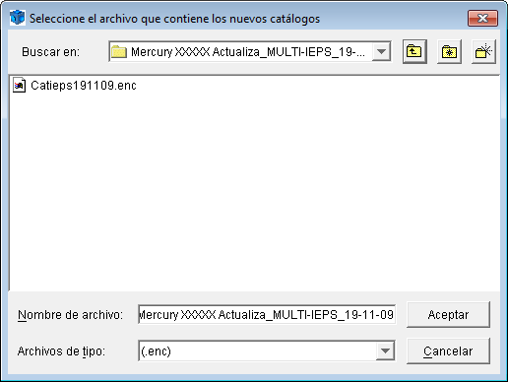
c) Presione el botón Actualiza a fin de llevar a cabo el proceso respectivo. | 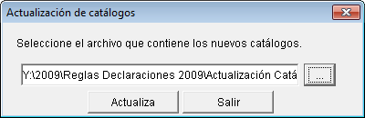
d) Al finalizar, el proceso de actualización deberá dar clic en Aceptar. | 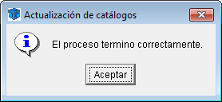
e) Los catálogos se actualizaran con los nuevos productos agregados, mismos que podrán ser seleccionados a efecto de considerarse en su declaración respectiva. | 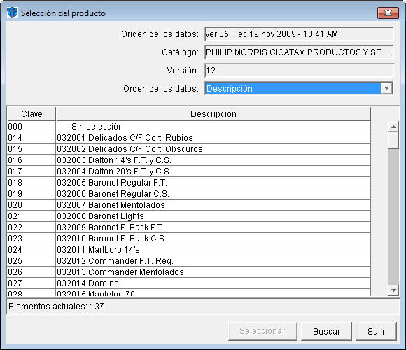

11.- ENVIAR LA INFORMACIÓN VÍA INTERNET AL SAT

- Ingrese a la página del SAT www.sat.gob.mx

- Elija la opción Trámites - Software - Descarga de software- Declaración Informativa Múltiple del Impuesto Especial Sobre Producción y Servicios

- Elegir la opción, Envío de la Declaración, misma que se encuentra en la parte inferior.

- Capture el “RFC” y en su caso su Contraseña o su Firma Electrónica Avanzada “Fiel” para autenticarse.

- De clic en el botón examinar y coloque el archivo .dec (declaración a enviar) en el browser y posteriormente de clic en el botón “Enviar”.

- El sistema emitirá el acuse de envío y en el cual se le confirmará que el archivo con la declaración fue recibido y será procesado por el SAT. Como resultado de su validación puede ser aceptado o rechazado.

- Posteriormente recibirá su acuse con sello digital, el cual le llegará a la dirección de su correo electrónico. Si no lo recibe de inmediato, podrá acceder a la opción de “Reimpresión de Acuses” ubicada en la página del SAT en la sección E-SAT/Operaciones, donde lo podrá obtener oportunamente.

